WYPRAWKA DO ZERÓWKI ROK SZKOLNY 2020/2021

Piórnik : 2 ołówki miękkie, ołówek trójkątny gruby 1 szt. ,gumka, temperówka, nożyczki, kredki ołówkowe (bambino lub inne dobrze kolorujące);
- kredki pastelowe olejne;
• cienkie flamastry;
• 2x blok techniczny biały a4 ;
• 2x blok techniczny kolorowy a4 ;
• 2x blok techniczny kolorowy a3 ;
• 2x blok techniczny biały a3;
• papier kolorowy ksero ;
• klej w sztyfcie 4 sztuki średniej wielkości, dobrze klejący ;
• plastelina ;
• pędzle (cenkie i grube);
• bibuła karbowana – 5 kolorów;
• ryza papieru ksero;
• teczka na gumkę w formacie a4;
• chusteczki nawilżone, chusteczki higieniczne wyciągane;

PAKIET EDUKACYJNY:
ODKRYWAM SIEBIE - ZŁOTA KOLEKCJA
Poziom BB+
Sugerowana grupa wiekowa:
Sześciolatek
- - Karty pracy cz. 1-4
- - Wyprawka plastyczna
- - Litery i liczby

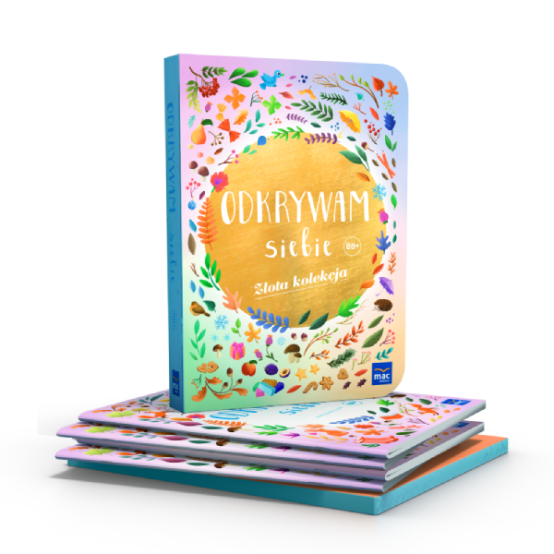
Religia: „Tak, Jezus mnie kocha”, wydawnictwo Jedność
J.angielski: „New English Adventure Starter” – zestaw podręcznik i zeszyt ćwiczeń, wydawnictwo Pearson Education

